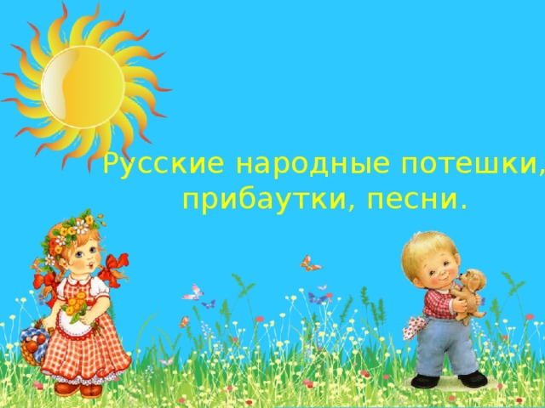

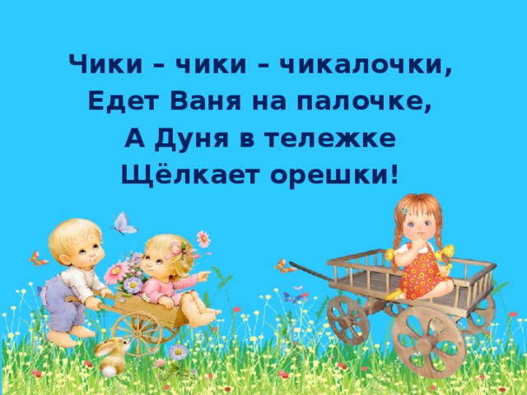
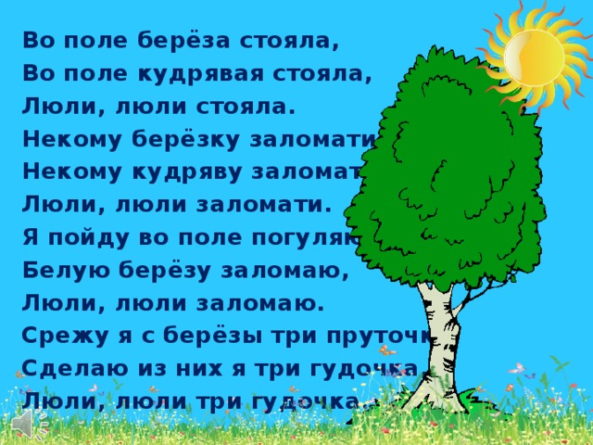

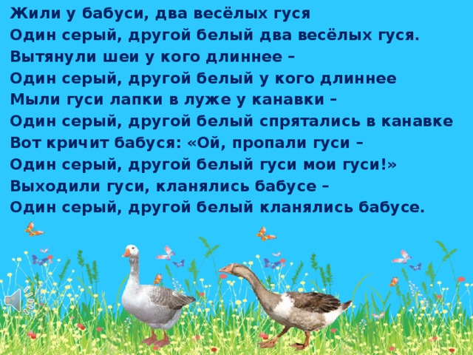
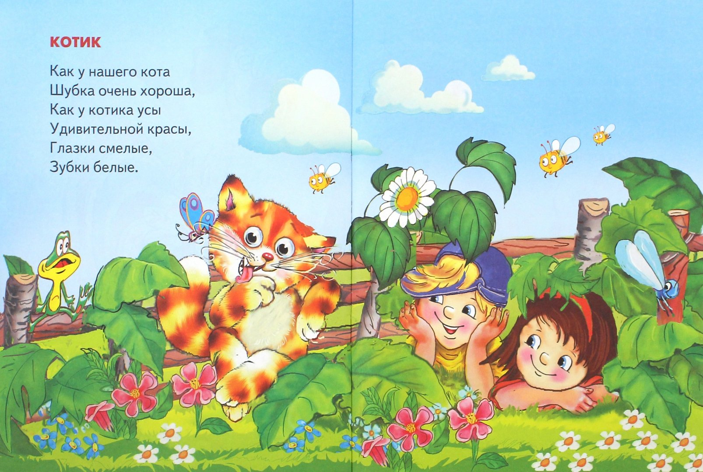

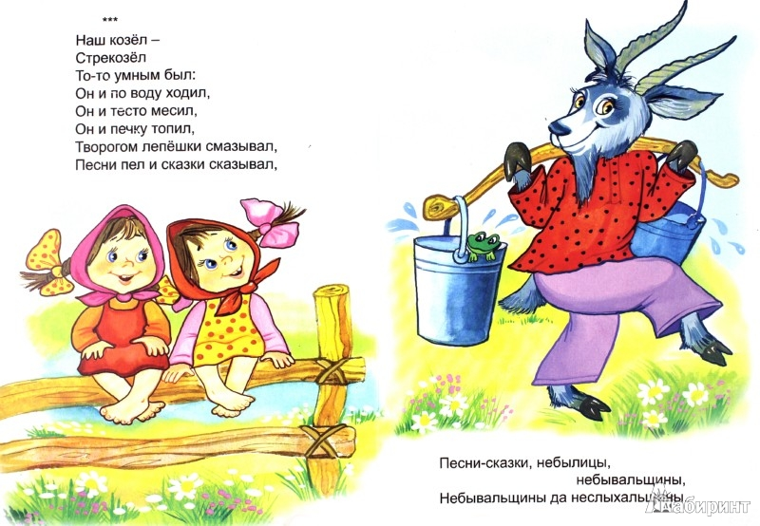

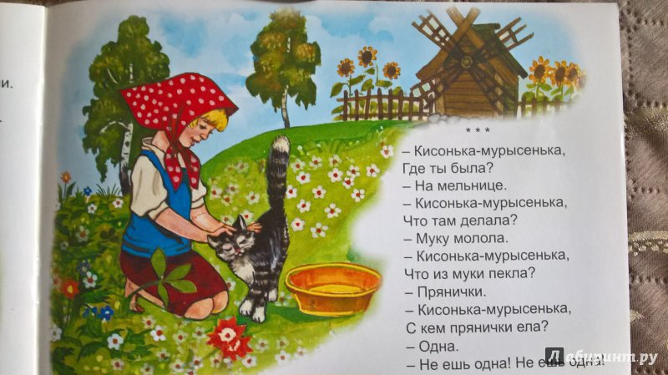

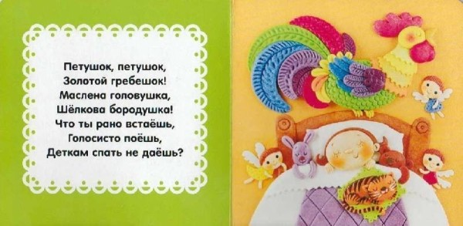
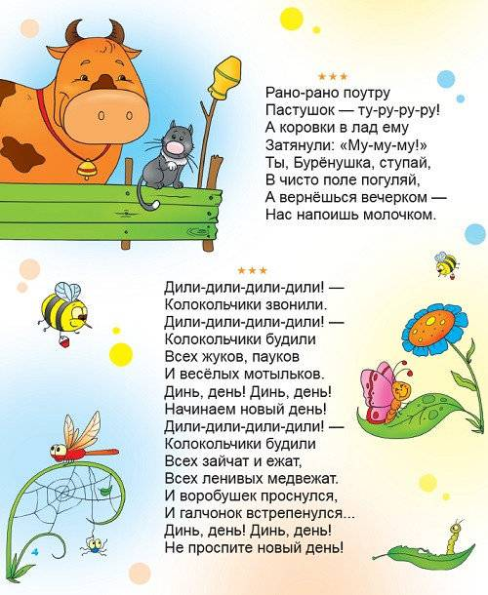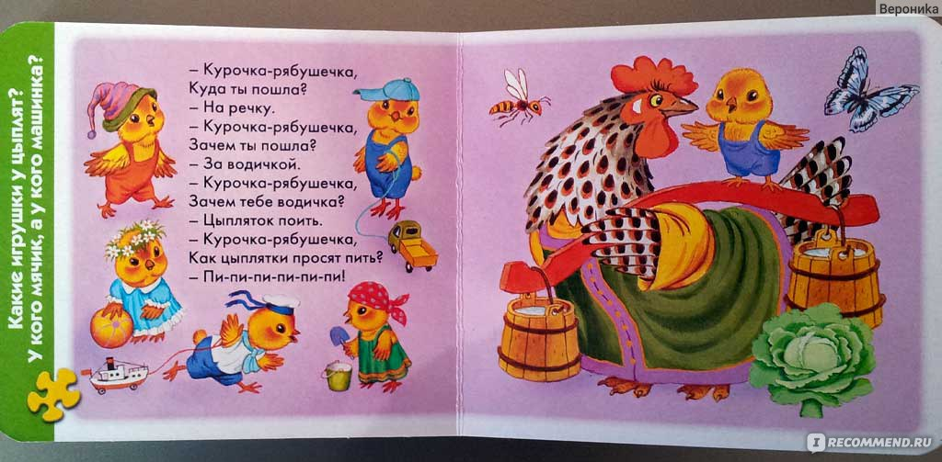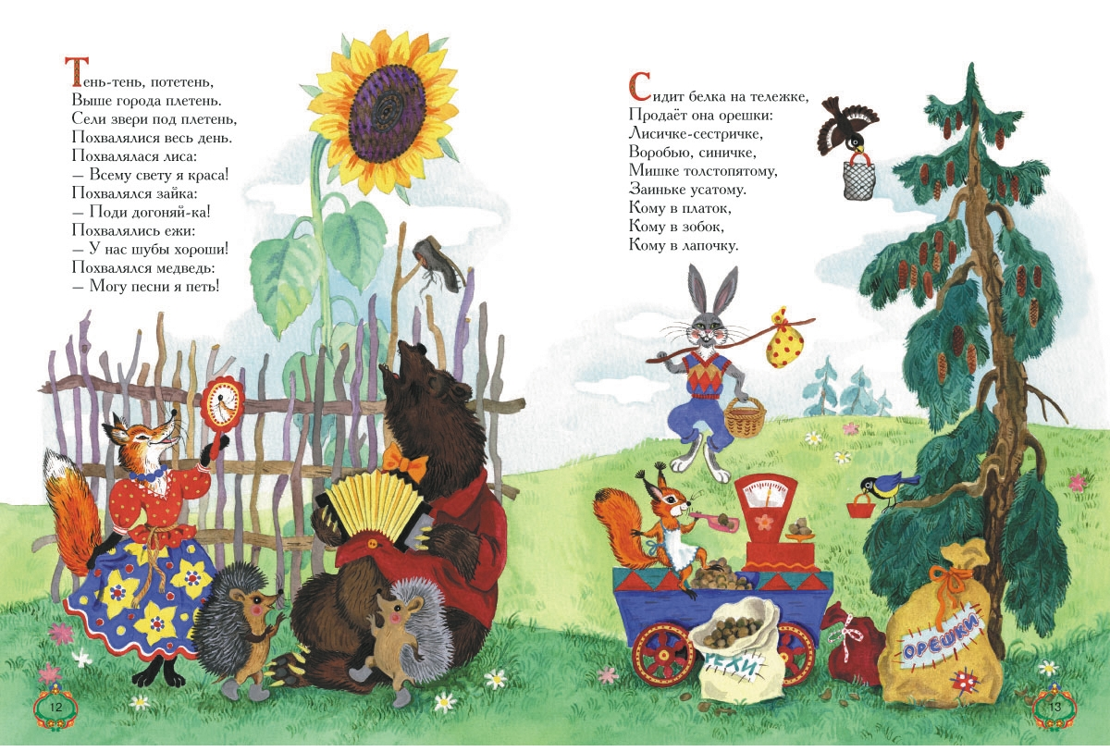

ПОТЕШКИ ПРО ЖИВОТНЫХ
С помощью потешек ребенок легче и лучше запоминает животных, их повадки, внешний вид. При этом хорошо тренируется память ребенка. Одно дело - просто показать ребенку улитку, другое - попросить ее: "Улитка, улитка, покажи рога! Дам кусок пирога.." и вместе наблюдать, как улитка осторожно вытягивает рожки!»

абочка-коробочка,
Полети на облачко,
Там твои детки –
На березовой ветке.
абочка-коробочка,
Улетай под облачко!
Твои детки на лугу
Гнут черемуху в дугу,
Тебя ожидают,
Зайчиков гоняют!
абочка-коробочка,
Улети на небо!
Там твои детки
Кушают конфетки.
ожья коровка,
Где твои детки:
Во глубокой ли норе,
На высокой ли горе?
ожья коровка,
Улети вверх ловко.
Принеси нам с неба:
Хлебу замену,
Грибам подмену,
Ягодам рост,
Редьке длинный хвост.
ожья коровушка,
Полети на облышко,
Принеси нам с неба,
Чтобы было летом:
В огороде бобы,
В лесу ягоды, грибы,
В роднике водица,
Во поле пшеница.

ожья коровка,
Чёрная головка,
Улети на небо,
Принеси нам хлеба,
Чёрного и белого,
Только не горелого.
доль по реченьке лебёдушка плывёт,
Выше бережка головушку несёт.
Белым крылышком помахивает,
На цветы водицу стряхивает.
ылез кот из-под кровати,
Выгнул спину, хвост – дугой.
Глаз, как щёлка в автомате
С газированной водой.
оворили тиграм львы:
-Эй, друзья, слыхали ль вы,
Что не может носорог
Почесать свой нос о рог?
оп! Гоп! Конь живой,
И с хвостом, и с гривой.
Он качает головой,
Вот какой красивый!
уси вы, гуси,
Красные лапки!
Где вы бывали,
Что вы видали?
- Мы видели волка:
Унёс волк гусёнка,
Да самого лучшего,
Да самого большего!
- Гуси вы, гуси,
Красные лапки!
Щипите вы волка -
Спасайте гусёнка!

арики-дарики!
Дарики-дарики!
Злые комарики!
Вились, кружились,
Да в ушко вцепились!
Кусь!
- евица, девица,
Сходи за водицей!
- Рака боюсь!
Рак на болоте
В доску колотит:
Трах-трах-трах!
Страх, страх, страх!
уравель долгоногий
На мельницу ездил,
Диковинку видел:
Козел муку мелет,
Коза засыпает,
Маленькие козлятки
В амбарах гуляют,
Муку посыпают,
Сами согребают,
А барашки - круты рожки
По улице ходят,
В дудочку играют,
А вороны-стережены
Пошли танцевати,
А сороки-белобоки
Пошли примечати,
Ногами топ-топ,
Глазами хлоп-хлоп.
аиньки перебегают
То лужок, то лесок.
Землянику собирают,
Скок да скок! Скок да скок!
Здесь полянка мягче шелка,
Оглянись, оглянось!
Берегись лихого волка,
Берегись, берегись!
Заиньки уснули сладко,
Лес шумит! Лес поет!
- Убегайте без оглядки:
Волк идет, волк идет!
аинька, по сеничкам
Гуляй, погуляй.
Серенький, по новеньким
Погуливай, гуляй!
Некуда зайчику
Выскочити,
Некуда серому
Выпрыгнути.
Все ворота
Крепко заперты стоят,
У всех ворот
По три сторожа стоят,
По три сторожа стоят,
По три девицы сидят.
Заинька, поскачешь –
Выскочишь!
Серенький, попляшешь –
Выпустят!
айка серенький сидит
И ушами шевелит.
Вот так, вот так
Он ушами шевелит!
Зайке холодно сидеть,
Надо лапочки погреть.
Вот так, вот так
Надо лапочки погреть!
Зайке холодно стоять,
Надо зайке поскакать.
Вот так, вот так
Надо зайке поскакать!
Зайку волк испугал!
Зайка тут же убежал!
Лиса:
дравствуй, милый куманек!
Волк:
Здравствуй!
- Где ты был?
- В корзинке.
- Что купил?
- Свининки.
- Сколько было?
- Семь с восьмой.
- А осталось?
- Ни одной.
дет кисонька из кухни,
У ней глазоньки припухли.
- О чем, кисонька, ревешь,
О чем, серенька, ревешь?
- Как мне, кисоньке, не плакать,
Как больной не горевать:
Кто-то пеночку слизал,
Да на кисоньку сказал.
дёт котик по лавочке
Ведёт кошечку за лапочки
Топы-топы по лавочке
Цапы-цапы за лапочки.
ак на нашем на лугу
Стоит чашка творогу.
Прилетели две тетери,
Наклевались, улетели.
икиригу дома нету.
На покосе сено косит.
Шаньги мажут -
Нам не кажут,
Ести хочут—не дают.
(кикиригу - это петух)
оза-дереза,
По боку луплена,
За три гроша куплена.
озонька рогатая,
Козонька бодатая
Убежала за плетень,
Проплясала целый день.
Ножками коза
Топ-топ!
Глазками коза
Хлоп-хлоп!
озушка-белоногушка
По лесу ходила,
Волка дразнила:
- А я волка не боюсь,
Я серого не страшусь:
Я от серого от волка
Под берёзкой схоронюсь.
укушка, кукушка,
Серое брюшко,
Прокукуй мне: ку, ку –
Сколько лет жить на веку.
укушечка, кукушечка,
Серая рябушечка,
Покукуй в лесу: ку, ку –
Сколько лет я проживу!

урочка моя,
Умница моя,
Вот пшено, водичка!
Дай ты мне яичко,
Умница моя!
урочка-пеструшечка
По двору ходит,
Цыплят выводит,
хохолок раздувает,
Малых деток потешает.
- урочка-рябушечка,
Куда пошла?
- На речку.
- Курочка-рябушечка,
Зачем пошла?
- За водичкой.
- Курочка-рябушечка,
Зачем тебе водичка?
- Цыпляточек поить.
- Курочка-рябушечка,
Как цыплята просят пить?
- Пи-пи-пи-пи-пи-пи-пи-пи!
уша, куша, кушечка…
Где моя кукушечка?
У кукушки горюшко -
Потеряла перышко:
Серое,
И белое,
И в крапинку.
уша, куша, кушечка,
Не горюй, кукушечка,
Позабудь про горюшко,
Мы отыщем перышко:
Серое,
И белое,
И в крапинку.

ВЕСЕННИЕ ПОТЕШКИ
Потешки про приход весны и тепла, о прилете птиц и распускающихся листиках, о ручейках и первых цветах.

есна, весна красивая!
Приди, весна, с радостью,
С радостью, с радостью,
С великой милостью:
Уроди лён высокий,
Рожь, овёс хороший!
есна, весна красная!
Приди, весна, с радостью!
С радостью, с радостью,
С великою милостью!
Со льном высоким,
С корнем глубоким!
С хлебами обильными!
С калиной-малиною!
С черной смородиною,
С грушами, со яблочками!
С цветами лазоревыми,
С травушкой-муравушкой!
есна, весна красивая!
Приди, весна, с радостью,
С радостью, с радостью,
С великой милостью:
Уроди лён высокий,
Рожь, овёс хороший!
есна-красна, на чём пришла?
На сошочке, на бороночке,
На лошадиной голове,
На овсяном снопочку,
На ржаном колосочку,
На пшеничном зёрнышку.
одица, водица,
Студёная быстрица,
Обеги вокруг,
Напои наш луг!
Во лесу, во лесочке
Росла трава-мурава,
До пояса доросла,
Берёзку обвила.
Мы веночки плели,
Берёзыньку завивали,
Весну встречали,
Кукушечку выкликали:
- Ку-ку, ку-ку, ку-ку!
от пришла весна,
Весна красная,
Ай, люли-люли,
Весна красная.
Принесла весна
Золотые ключи,
Ай, люли-люли,
Золотые ключи.
Ты замкни, Весна,
Зиму лютую.
Отомкни, Весна,
Тепло летечко,
Ай, люли-люли,
Тепло летечко.
аворонки, жаворонки,
Дайте нам лето,
А мы вам зиму,
У нас корма нету!
аворонки, жаворонки,
Прилетайте к нам,
Приносите нам Весну-красну,
Красну солнышку,
Тёплу гнёздышку!
аворонки, прилетите,
Красну Весну принесите.
Принесите Весну на своем хвосту,
На сохе, бороне,
На овсяном снопе.
аворонки, прилетите,
Студёну зиму унесите,
Теплу весну принесите:
Зима нам надоела,
Весь хлеб у нас поела,
И соломку подбрала,
И мякинку подняла.
Уж вы, кулички - жаворонки,
Солетайтеся, сокликайтеся.
аворонок, жаворонок!
Возьми себе зиму,
А нам отдай весну.
Возьми себе сани,
А нам отдай телегу.
ив жаворонок
По полю летает
Зёрнышки собирает,
Весну закликает!
- асточка, ласточка, милая касатка,
Где ты была, с чем ты пришла?
- За морем бывала,
Весну добывала,
Несу, несу весну-красу!
етел кулик
Из-за моря,
Принёс кулик
Девять замков
- Кулик, кулик
Замыкай зиму,
Отпирай весну,
Тёплое лето!
- й, весна-красна,
Что ж ты нам принесла?
- Принесла я вам, детушки,
Зелёного зельюшка,
Зелёного зельюшка
И тёплого летушка!
олно, беленький снежочек,
На талой земле лежать!
Время, беленький снежочек,
Время таять-пропадать,
Во долинушку стекать
И сыру землю питать!
рилетели три грача,
Принесли три ключа.
Берите, грачи,
Золотые ключи,
Замыкайте зиму,
Отпирайте весну,
Открывайте лето!
ы замкни, Весна,
Зиму лютую.
Отомкни, Весна,
Тепло летечко,
Ай, люли-люли,
Тепло летечко.
у, виль-виль
Весна пришла
На колясочках,
Зима ушла
На саночках!

